FEDERATION DE SPORTS DE COMBAT - FRANCE
Arts martiaux traditionnels et modernes, Activités de self-défense, Activités de fitness-martial, Boxes pieds-poings, Sports pieds-poings-sol, Luttes sportives au corps-à-corps, Activités de handi-martial
Représentant officiel des fédérations internationales : World Kickboxing and Karate Association (W.K.A.) depuis 2002, International Sport Kickboxing Association (I.S.K.A.) de 2007 à 2010, International Combat Organisation (I.C.O) depuis 2010
La WKA-France fut créée en 1984 et donna naissance à la Fédération Française de Kick-Boxing sous l’égide de l’I.F.O. puis au Comité National de Kick-Boxing - France (C.N.K.B.). En 2019, ce dernier devient la Fédération de Sports de Combat - France (F.S.C.)
F.S.C. – Bât.C Apt.88 – Résidence Le Bois des Sens – 13 Rue de Rochefort 33170 Gradignan – 06.50.64.35.49 – contact@ffscfrance.fr – www.fscfrance.fr – RNA : W822000245 – SIRET : 49131443100017

AFFILIATION

Monsieur MUCCINI Thierry, président de la Fédération de Sports de Combat
certifie que l’association :

NOM DU CLUB – VILLE (DEPT)

est affiliée à la F.S.C. pour la saison 2021-2022
Fait à Gradignan, le / / 2021

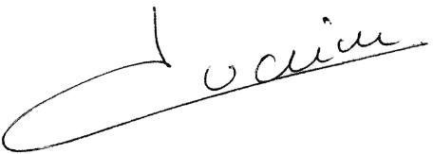
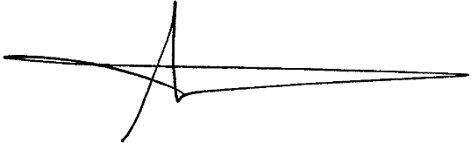
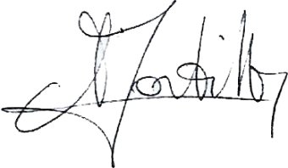
Le président Le directeur technique fédéral La responsable service affiliation & licence
Thierry MUCCINI Alain DELMAS Carole MONTILLON

